Муниципальное казённое дошкольное образовательное

учреждение детский сад комбинированного вида №4

***Конструкт***

**организованной образовательной деятельности**

***Тема* «*Мой город»***

***Старшая группа «Морские котики»***

***(Дети 5- 6 лет)***

**Образовательная область «Познание».**

Подготовила Гольц Л.И.

Воспитатель первой категории

***г.Волчанск , 2015 год.***

**Технологическая карта**

**организации совместной образовательной деятельности с детьми**

**Тема** «Мой город »

**Возрастная группа: 5-6** лет

**Место проведения**: городская библиотека им.А.С.Пушкина

**Форма НОД:** познавательно – исследовательская

**Форма организации (групповая)**

**Учебно-методический комплект**: интернет - сообщество

**Средства:**

**Наглядные:**иллюстрации с символикой города Волчанска(флаг, герб),пазлы «герб», кубики пластмассовые, схемы домов, фишки, маленькие машинки

**Мультимедийные:** мультимедийная установка

**Литературные**: загадки, стихи**.**

**Музыкальные:** диск с песнями о городе Волчанске, музыка из м/ф «Волшебник Изумрудного города»

|  |  |
| --- | --- |
| **ЦЕЛЬ, ЗАДАЧИ**  **образовательной программы** | **Задачи с учетом индивидуальных особенностей воспитанников группы** |
| **Цель:**воспитание любви и гордости к своему городу.  Приобретение четких представлений о символах города  **Задачи:**  **Обучающие:**расширять представления детей о символике города, её историческом происхождении; развивать эмоционально- патриотическое восприятие, чувство любви и гордости к месту своего  рождения и проживания.  **Развивающие:** учить высказывать свое мнение по теме : «Что я знаю о своём городе»; формировать словарь на основе знаний о родном городе; рассказывать о символах Волчанска; побуждать говорить полными развернутыми предложениями; совершенствовать навыки складывания пазлов; развивать умение работать со схемами, умение работать в коллективе.  **Воспитательные:**воспитывать познавательный интерес к символам города; воспитывать у детей уважение, чувство гордости за свой город. |  |

|  |  |  |  |  |
| --- | --- | --- | --- | --- |
| **Этапы**  **(последовательность) деятельности** | **Содержание деятельности** | **Действия, деятельность педагога** | **Действия, деятельность детей,**  **выполнение которых приведет к достижению запланированных результатов** | **Планируемый результат** |
| Приветствие. Знакомство, эмоциональный настрой на совместную деятельность | *Под песню из мультфильма «Волшебник Изумрудного города» появляется девочка Элли (взрослый). Она рассказывает, какой замечательный Изумрудный город. Какие там веселые жители, чудесные дома, красивые улицы.*  -Дорогая Элли, мы, безусловно, верим тебе в том, что касается бесподобной красоты Изумрудного города. Но хочу тебе сказать, что мы с ребятами живем в не менее замечательном населенном пункте. Правда, ребята? Давайте расскажем о нем Элли. | Заинтересовывает  детей | Дети слушают. | Формирование интереса к предстоящей деятельности |
| Мотивация  Актуализация знаний  Создание атмосферы заинтересованности каждого ребенка в совместной деятельности  Рефлексия  Открытый временной конец | *На экране появляются слайды по которым ведётся рассказ о городе. Слайды:*  *Название города, области*  *Герб*  *Волчанск – в книге рекордов России*  *Открытие нового дома*  *Архитектура*  *Детский сад*  *Магазины*  Давайте расскажем стихи о родном городе Волчанске  **ФИЗМИНУТКА.**  Люблю по городу шагать,  Люблю смотреть, люблю читать  Площадь – раз, почта -два  Три – фонтан-красавец,  А четыре – наш Дворец.  Пять – по парку я гуляю, Всякий уголок в нем знаю.  Шесть – на стадион хожу,  Там с ребятами дружу.  Семь – конечно наш детсад,  Каждый побывать в нем рад!  Восемь – детская площадка Здесь качели и лошадка.  Девять – новый магазин,  Много ярких в нем витрин. Десять – из-за поворота  Вижу школьные ворота.  Очень любим мы наш город,  Он красив и вечно молод.  **Игра «Собери герб Волчанска»**  **Викторина.**  О нашем городе можно рассказывать бесконечно. А я придумала, как можно быстро представить Волчанск. Мы проведем викторину. За каждый правильный ответ, можно получить фишку. В конце викторины мы узнаем, кто дал больше правильных ответов, а стало быть, лучше всех знает свой родной город.  Вопросы викторины: 1.Как называются жители нашего города; 2.Что изображено на гербе Волчанска;  3.Как называется площадь в северной части нашего города?  4.Какие здания расположены на площади нашего города?  5.Как называется памятник защитникам в ВОВ?; 6.Назовите транспорт, который есть в Волчанске.  **Игра «Построй дом»**  Обсуждение будущей постройки.  -Ребята, вы так хорошо знаете Волчанск, что вам ничего не стоит сконструировать какой-то из объектов, например дом. Предлагает детям схемы построек.  Чтобы вам было легче справиться с задачей, разделитесь на две команды. Можно построить здание, добавив свои изменения. Договоритесь, кто и что будет делать в вашей команде.  Рассматривание законченных построек. Вопросы: -Что построили?, -Сколько этажей в вашей постройке?, -Совпадают ли с чертежом?, -Что добавили?  -Давайте полюбуемся вашими постройками! Какие они интересные!  -Ну как, Элии? Ты согласна с нами, что  Волчанск самый чудный город на земле.  Элли отвечает, что Волчанск маленький, но очень интересный и красивый городок.  - Элли, ты можешь оставаться в нашем гостеприимном городе сколько угодно.  Ребята, давайте пофантазируем, каким наш город может быть через сто лет?  Подумайте об этом, а завтра можете об этом рассказать или нарисовать наш город будущего.  *Детям предлагается поиграть с постройками, для этого раздаются мелкие игрушки и машинки.*  Включается музыка. Звучат песни о городе Волчанске. | Рассказывает о родном городе  Поощряет, хвалит  Выполняет совместно с детьми  Помогает, направляет  Задаёт вопросы  В ходе строительства, воспитатель оказывает помощь, советует, наблюдает за деятельностью детей (их взаимодействии в совместном строительстве, как договариваются, распределяют функции.)  Задаёт вопросы,  хвалит  Побуждает фантазировать | Слушают.  Рассказывают стихотворение  ***МОЙ ГОРОДОК***  *Мой северный уральский городок*  *Со скромным и трудолюбивым людом.*  *Суровый, милый сердцу уголок.*  *Как часто мы не бережем, что любим.*  *Не дорожим ни зеленью  лесов,*  *Хрустальным звоном быстрой*  *горной речки,*  *Забыв заветы дедов и отцов,*  *Мы думаем – все это будет длиться вечно.*  *Спокойна чистота озерной сини.*  *Сквозь облака вершины гор белеют.*  *Чтоб выжить здесь,  характер*  *нужен сильный.*  *И наш Волчанск его имеет!*  Нина Коваль  МАЛАЯ ВОЛЧАНКА  *По задворкам, по овражкам*  *Ты бежишь, невелика,*  *Ах ты, Малая Волчанка,*  *Сердцу милая река.*  *Здесь века тайга шумела,*  *Речка малая текла...*  *Ну, кому какое дело –*  *Безымянною была.*  *Время шло, и на речушку*  *Раз старатели пришли,*  *Здесь поставили избушку,*  *Много золота нашли.*  *Сколько радости-то было!*  *Знай старайся, не грусти!*  *Чудо новое открылось:*  *Они уголь тут нашли.*  *Сто лет уголь добываем,*  *Сто лет золото берём,*  *Сто лет речку почитаем*  *И Волчанкою зовём.*  *По задворкам, по овражкам*  *Ты бежишь, невелика,*  *Ах ты, Малая Волчанка,*  *Золотые берега.*  Евгения Колпакова  *Сколько прекрасных мест*  *На земле моей!*  *Всех городов не счесть,*  *Мне ж один родней*  *Маленький город славный,*  *В этом ему нет равных,*  *Мой Волчанск для меня милей.*  Дети выполняют движения, заранее разученные под слова стихотворения  Коллективно находят решение,  ищут, осваивают последовательность действий демонстрируют.  Участвуют в викторине,  отвечают на вопросы  Дети формируют команды, выбирают постройку, рассматривают схемы, обсуждают последовательность постройки, выполняют задания.  Рассматривают постройки своих товарищей, задают вопросы, уточняют, рассказывают о своих работах.  Отвечают на вопросы воспитателя.  Фантазируют, мечтают, думают о будущем  Играют, слушают | Умение слушать  Активизация внимания  Умение выразительно  читать стихотворение  Активизация двигательной активности.  Умение работать по подгруппам  Активизация внимания, памяти, словесно-логическое мышления  Знание своего города  Формирование умения работать в коллективе.  Развитие мышления, умения работать в соответствии с предложенной схемой.  Умение анализировать, защищать свой проект.  Формирование патриотических чувств к малой родине.  Закрепление активного и пассивного словаря по данной теме. |

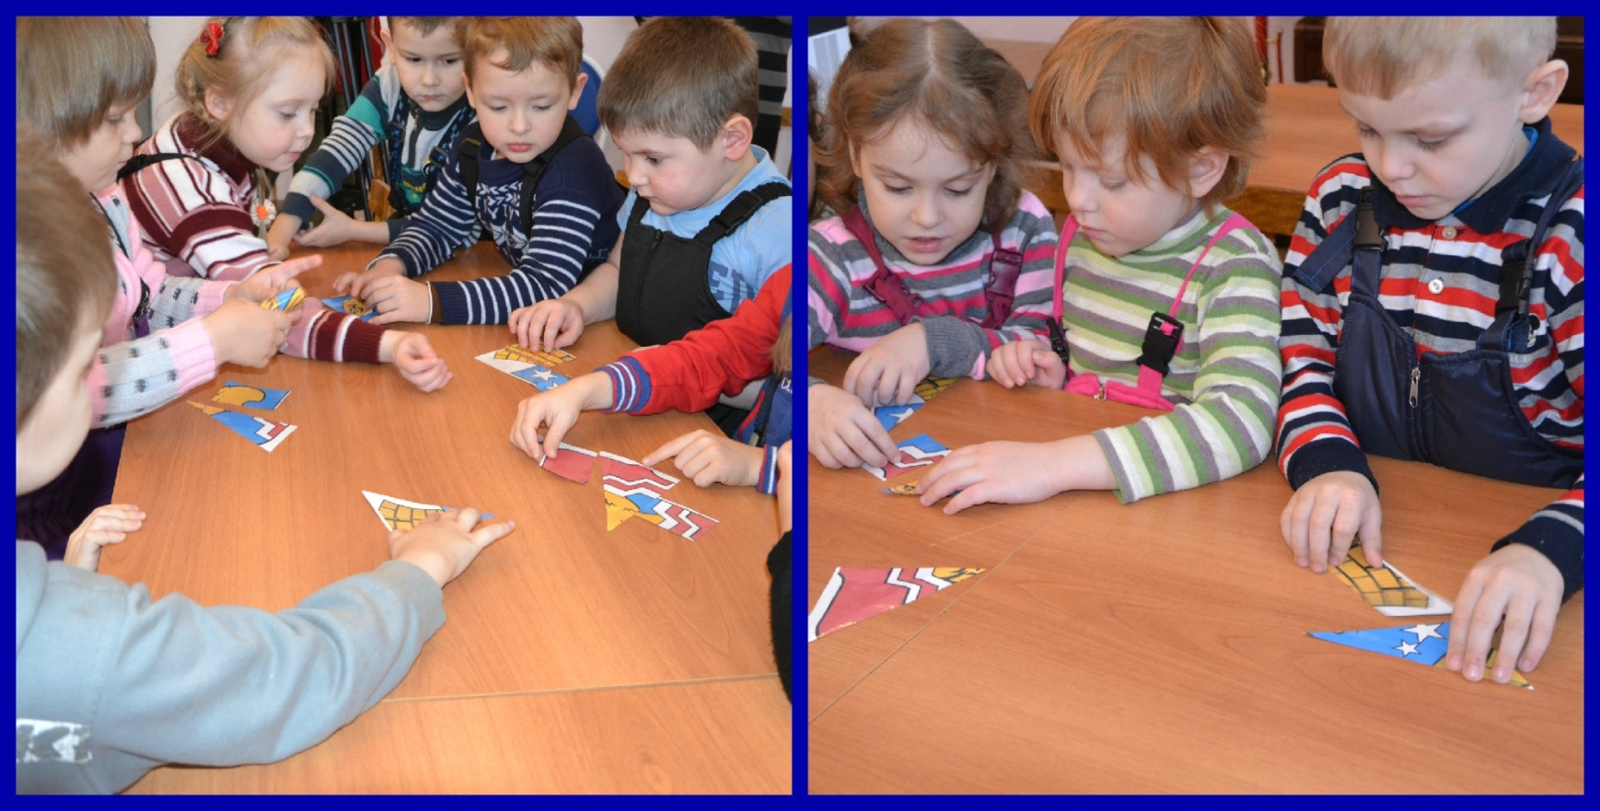

**Складываем герб нашего города**

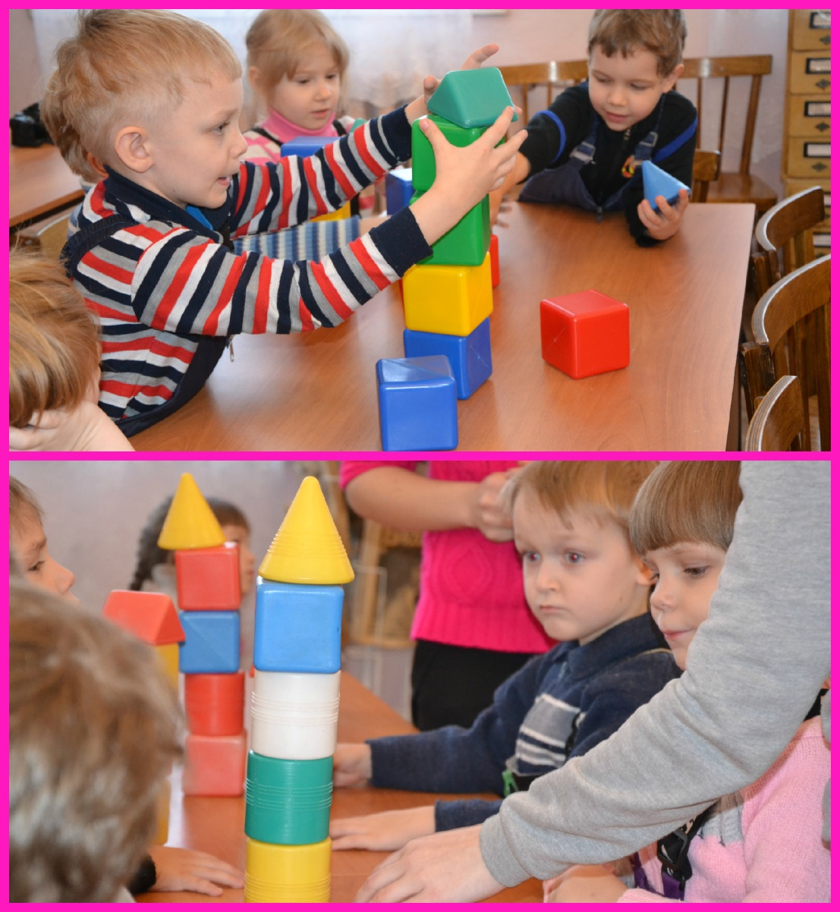

**Строим новые дома**

